Nom :
Prénom :

SUIVI INDIVIDUEL
D’ACQUISITION DES COMPETENCES

 Lycée Professionnel

Photo
Logo du lycée
  



 

BACCALAURÉAT PROFESSIONNEL ACCOMPAGNEMENT, SOINS ET

SERVICES A LA PERSONNE

OPTION A « A DOMICILE »

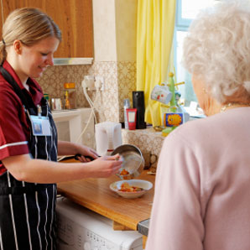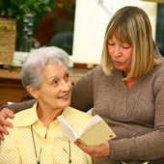


COMPÉTENCES
C 1.1 Accueillir, communiquer avec la personne, sa famille, son entourage
C 1. 1. 1 Organiser les conditions matérielles de l’accueil
C 1. 1. 2 Créer une situation d’échange, favoriser le dialogue, l’expression de la personne, la coopération de la famille et de l’entourage
C 1. 1. 3 Analyser la demande
C 1. 1. 4 Adapter sa réponse aux différentes situations dont situations de conflit et d’urgence
C 1. 1. 5 Orienter les personnes vers les professionnels, les services, les partenaires compétents
C 1.2 Communiquer avec l’équipe, les autres professionnels, les services, les partenaires
C 1. 2. 1 Recueillir, sélectionner et ordonner les informations
C 1. 2. 2 Choisir et utiliser l’outil de communication
C 1. 2. 3 Rédiger, mettre en forme et diffuser un document professionnel
C 1. 2. 4 Assurer une veille des documents professionnels
C 1. 2. 5 Transmettre les informations pour assurer la continuité de l’accompagnement
C 1. 2. 7 Animer une réunion de travail
C 1. 2. 8 Intervenir en tant que représentant du service lors de réunions
C 2.1 Organiser le travail en équipe professionnelle
C 2. 1. 1 S’inscrire dans une équipe pluri professionnelle
C 2. 1. 2 Planifier ses activités de travail
C 2. 1. 3 Etablir un planning de travail et des activités des membres d’une équipe
C 2. 1. 4 Participer à l’évaluation des personnels
C 2. 1. 5 Identifier les besoins de formation des personnels d’une équipe
C 2.2 Participer à la formation et à l’encadrement de stagiaires, Accueillir de nouveaux agents, des bénévoles
C 2. 2. 1 Présenter le service, les personnels, leur fonction
C 2. 2. 2 Présenter les documents utilisés dans le service (protocoles, procédures, fiches de postes…)
C 2. 2. 3 Montrer et justifier les modalités de réalisation des techniques professionnelles
GRILLES DE SUIVI D’ACQUISITION DES COMPETENCES

COMPETENCES
C 2.3 Participer au contrôle et à gestion de la qualité
C 2. 3. 1 Repérer les personnels et instances chargées de la gestion et du contrôle qualité
C 2. 3. 2 Participer à l’élaboration ou à l’amélioration d’outils ou documents qualité
C 2. 3. 3 Participer à la mise en œuvre d’une démarche qualité
C 2. 3. 4 Participer à la mise en œuvre d’une démarche de prévention des risques professionnels
C 2.4 Gérer les stocks et les matériels
C 2. 4. 1 Evaluer les besoins en produits et matériels
C 2. 4. 3 Rédiger un bon de commande et assurer le suivi des commandes
C 2. 4. 4 Assurer le suivi des contrats de location, de maintenance
C 3.1 Assurer l’hygiène de l’environnement de la personne
C 3. 1. 1 Mettre en œuvre des techniques de nettoyage
C 3. 1. 2 Mettre en œuvre des techniques d’entretien du linge
C 3. 1. 4 Surveiller et maintenir l’état de fonctionnement du lit, des aides techniques, surveiller état de fonctionnement dispositifs
C 3.2 Élaborer le projet individualisé, le projet de vie
C 3. 2. 1 Repérer les habitudes de vie, les attentes de la personne
C 3. 2. 2 Identifier et évaluer les besoins et les capacités de la personne
C 3. 2. 3 Établir un bilan de la situation et déterminer des priorités
C 3. 2. 4 Formaliser ou participer à la formalisation du projet individualisé, du projet de vie
C 3. 2. 5 Participer à la mise en œuvre du projet
C 3. 2. 6 Participer au suivi et à l’évaluation du projet individualisé, du projet de vie

COMPETENCES
C 3.3 Réaliser les activités liées à l’hygiène, au confort de la personne et à la sécurisation
C 3. 3. 1 Aider à la réalisation de soins d’hygiène corporelle de l’adulte
C 3. 3. 2 Assurer soins d’hygiène corporelle de l’adulte toilette partielle- toilette complète-douche, bains-pédiluve-change de protection
(non évaluée dans le cadre de l’examen)
C 3. 3. 3 Réaliser la toilette de l’enfant
C 3. 3. 4 Aider à l’habillage et au déshabillage
C 3.3.5 1 Assurer la réfection d’un lit inoccupé
C 3.3.5 2 Assurer la réfection d’un lit occupé
(non évaluée dans le cadre de l’examen)
C 3. 3. 6 Installer ou aider à mobiliser une personne pour le repos, les déplacements, des activités
C 3.3.7 Prévenir les risques d’alitement prolongé
(non évaluée dans le cadre de l’examen)
C 3.3.8 Proposer des aménagements d’espaces pour favoriser l’autonomie de la personne et prévenir les accidents
C 3.4 Concevoir et mettre en œuvre des activités d’acquisition ou de maintien de l’autonomie et de la vie sociale
C3.4.1 Choisir une ou des activités pour une personne, un groupe
C3.4.5 Conduire et évaluer une activité individuelle, (vie quotidienne, activité motrice, d’éveil, de maintien de l’autonomie, de loisirs)

COMPETENCES
C 3.5 Surveiller l’état de santé de la personne et intervenir en conséquence
C 3.5.1 Observer le comportement relationnel et social, les attitudes de la personne
C 3.5.2 Identifier les signes de détresse, de douleur et les anomalies
C 3.5.4 Aider à la prise de médicaments
C 3.5.5 Évaluer le caractère urgent d’une situation, agir en conséquence
C 3.6 Concevoir et préparer des collations, des repas équilibrés conformes à un régime, distribuer des repas équilibrés conformes à un régime, aider à la prise des repas
C 3.6.1 Concevoir des repas
C 3.6.2 Préparer des repas
C 3.6.3 Préparer des collations
C 3.6.4 Distribuer des collations ou des repas
C 3.6.6 Aider à la prise des repas
C.3.6.7 Conserver des aliments, des préparations culinaires
C 3.8 Gérer des documents de la vie quatidienne
C 3.8.1 Renseigner les documents administratifs courants
C 3.8.2 Proposer différentes modalités de classement des documents de la vie quotidienne
C 3.8.3 Aider à l’élaboration des échéanciers
C 3.8.4 Assurer le suivi des démarches engagées

EVALUATION DU STAGIAIRE EN SECONDE BAC PRO ASSP

Comportement général

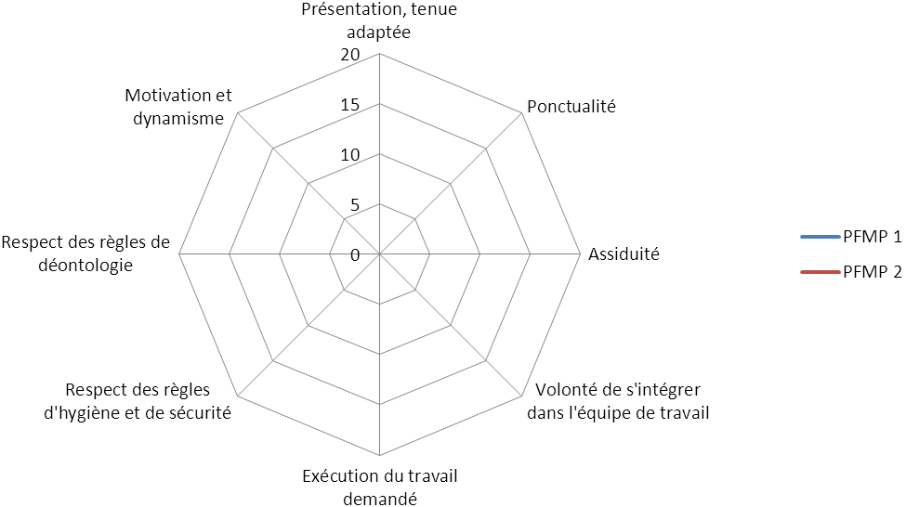
Aptitudes professionnelles

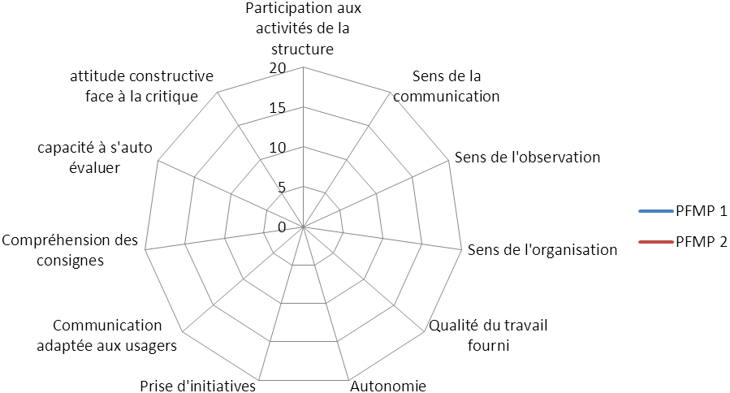

EVALUATION DU STAGIAIRE EN PREMIERE BAC PRO ASSP

Comportement général

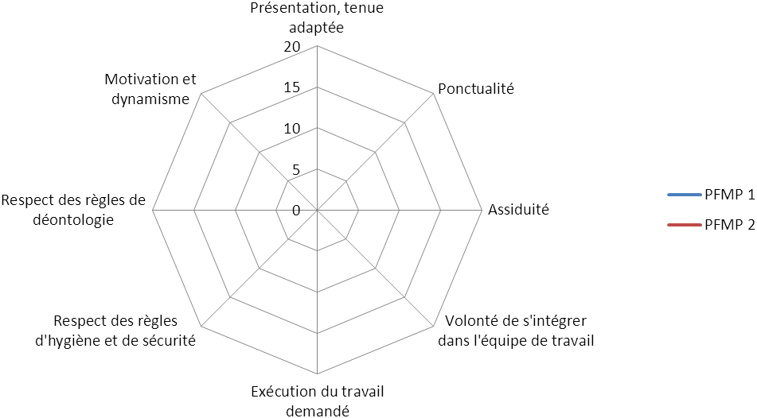

Aptitudes professionnelles

EVALUATION DU STAGIAIRE EN TERMINALE BAC PRO ASSP

Comportement général

Aptitudes professionnelles

